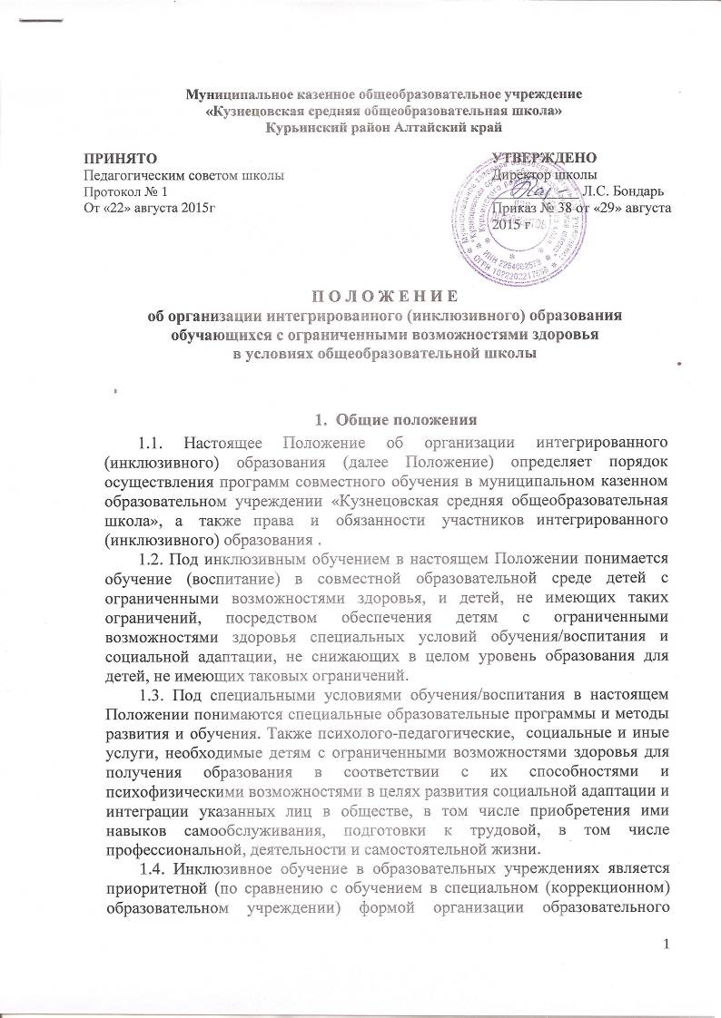

процесса для лиц с ограниченными возможностями здоровья на всех ступенях общего образования. Обучение ребенка с ограниченными возможностями здоровья без интеграции может быть предложено лишь при невозможности создания специальных условий для интеграции или при выборе родителями (законными представителями) иных форм организации образовательного процесса.
1.5. Зачисление ребенка с ограниченными возможностями здоровья в общеобразовательный класс осуществляется приказом директора МКОУ «Кузнецовская средняя общеобразовательная школа» с согласия родителей (законных представителей) и на основании рекомендаций психолого-медико-педагогической комиссии с указанием программы обучения.
1.6. В своей деятельности образовательные учреждения, осуществляющие интегрированное (инклюзивное) обучение (далее обучение) детей с ограниченными возможностями здоровья руководствуется следующими документами:
-Закон Российской Федерации «Об образовании в Российской Федерации» №273-ФЗ;
-Постановление Правительства РФ от 19 марта 2001 № 196 (ред. от 10 марта 2009) «Об утверждении Типового положения об общеобразовательном учреждении».
-Постановление Правительства РФ от 12 марта 1997 № 288 (ред. от 10 марта 2009) «Об утверждении Типового положения о специальном (коррекционном) образовательном учреждении для обучающихся, воспитанников с ограниченными возможностями здоровья».
-Постановление Правительства РФ от 31 июля 1998 № 867 (ред. от 10 марта 2009) «Об утверждении Типового положения об образовательном учреждении для детей, нуждающихся в психолого-педагогической и медико-социальной помощи».
-Приказ Минобрнауки РФ от 24.03.2009 №95 «Об утверждении Положения о психолого-медико-педагогической комиссии».
-Письмо Минобразования РФ от 09.04.1999 № 27/511-6 «О психолого-педагогической и социальной реабилитации лиц с ограниченными возможностями здоровья в системе образования».
-Письмо МО РФ от 27.03.2000 № 27/901-6 «О психолого-медико-педагогическом консилиуме (ПМПк) образовательного учреждения».
-Письмо Минобразования РФ от 26.04.2001 № 29/1524-6 «О концепции интегрированного обучения лиц с ограниченными возможностями здоровья».
- Письмо Минобразования РФ от 03.04.2003 № 27/2722-6 «Об организации работы с обучающимися, имеющими сложный дефект». Письмо Минобрнауки РФ от 18.04.2008 N АФ-150/06 «О создании условий для получения образования детьми с ограниченными возможностями здоровья и детьми-инвалидами».

1.7. Обучение (воспитание) лиц с ограниченными возможностями здоровья в учреждении общего образования может быть организовано в форме инклюзивного обучения независимо от вида ограничений здоровья.
1.8. Инклюзивное обучение, если это не препятствует успешному освоению образовательных программ всеми обучающимися, организуется посредством совместного обучения (воспитания) лиц с ограниченными возможностями здоровья и лиц, не имеющих таких ограничений, в одном классе (группе) образовательного учреждения общего образования. Наполняемость класса инклюзивного обучения не должна превышать 25 учащихся: из них до 4 учащихся с нарушениями однородного характера (например, задержка психического развития).

2. Порядок направления на инклюзивное обучение

2.1. Решение о программе обучения ребенка с ограниченными возможностями здоровья принимается психолого-медико-педагогической комиссией и содержится в Заключении ПМПК.
2.2. Основанием для рассмотрения школьным ПМПк вопроса о направлении ребенка с ограниченными возможностями здоровья на инклюзивное обучение является обращение родителей (законных представителей).
3. Организация инклюзивного обучения

3.1. Образовательный процесс при инклюзивном обучении регламентируется школьным учебным планом, составленным в соответствии с базисным учебным планом. Обучение учащихся с ограниченными возможностями здоровья осуществляется по рекомендациям ПМПК в рамках адаптированных образовательных программ при осуществлении индивидуальной логопедической, психологической, медицинской коррекции.
3.2. В ходе инклюзивного обучения детям с ограниченными возможностями здоровья предоставляются специальные условия обучения/воспитания в соответствии с потребностями ребенка и программой психолого-педагогического сопровождения, разработанной ПМПк.
3.3. Специфика образовательного процесса в системе инклюзивного обучения детей с ограниченными возможностями здоровья состоит в организации педагогической коррекции, психолого-педагогического консультирования ребенка и его семьи, психолого-педагогическом сопровождении учебного процесса.
3.4. Общеобразовательное учреждение самостоятельно выбирает формы, средства и методы обучения и воспитания в соответствии с Законом Российской Федерации «Об образовании в Российской Федерации» и Уставом образовательного учреждения. При определении реабилитационной составляющей обучения учреждение ориентируется на рекомендации ПМПК и содержание индивидуальной программы реабилитации и абилитации (при ее наличии). При обучении допускается сочетание различных форм получения образования. Обучение организуется как по общим, так и по специальным учебникам, соответствующим программе обучения. Решение по этому вопросу принимает учитель, согласуя его с администрацией МКОУ «Кузнецовская средняя общеобразовательная школа» и родителями (законными представителями) обучающегося.
3.5. Режим работы общеобразовательного учреждения инклюзивного обучения по пятидневной неделе.
3.6. Образовательный процесс учащихся с ОВЗ сопровождают педагог-психолог. Оценка знаний учащихся с ограниченными возможностями здоровья осуществляется в соответствии с Положением об оценивании учащихся с ОВЗ, с учетом их особенностей развития.
3.7. Общеобразовательное учреждение самостоятельно в выборе формы, порядка и периодичности промежуточной аттестации обучающихся на интегрированном (инклюзивном) обучении.
3.8. Государственная (итоговая) аттестация детей с ограниченными возможностями здоровья проводится в обстановке, исключающей влияние негативных факторов на состояние их здоровья, и в условиях, отвечающих психофизическим особенностям и состоянию здоровья выпускников в соответствии с федеральным законодательством. Итоговая аттестация детей с ограниченными возможностями здоровья может проводиться, в том числе, заочно (при наличии показаний) на основе материалов, представленных специалистами, осуществляющими инклюзивное обучение ребенка.
3.9. Дети с ограниченными возможностями здоровья, получившие образование в форме инклюзивного обучения и успешно освоившие образовательную программу общеобразовательного учреждения получают документ об образовании соответствующего образца.

4. Психолого-педагогическое сопровождение интегрированного обучения и воспитания детей с ограниченными возможностями здоровья

4.1 Организация образовательного процесса для детей с ограниченными возможностями здоровья в условиях инклюзивного обучения предусматривает осуществление психолого-педагогического сопровождения.
4.2. Основными задачами психолого-педагогического сопровождения являются:
• выявление структуры нарушения;
• преодоление трудностей, возникающих в процессе совместного обучения и воспитания;
• информирование родителей, законных представителей относительно организации, задач образования и развития их ребенка, а также перспектив коррекции и компенсации нарушения.
4.3. Приказом директора МКОУ «Кузнецовская средняя общеобразовательная школа» создается школьный психолого-медико-педагогический консилиум (далее ПМПк), в состав которого могут входить:
• узкие специалисты: педагог-психолог, социальный педагог;
• педагогические работники МКОУ «Кузнецовская средняя общеобразовательная школа»: учителя, работающие с данной категорией учащихся.
4.4. Школьный ПМПк осуществляет организационно-методическое сопровождение и обеспечение образовательного процесса.

5. Ведение документации

5.1. В МКОУ «Кузнецовская средняя общеобразовательная школа» ведётся следующая документация:
• рабочие программы по предметам для учащихся с ограниченными возможностями здоровья разрабатываются учителем в соответствии с примерными программами, рассматриваются на заседании школьного МО и утверждаются директором школы;
• расписание уроков (занятий), утвержденное директором МКОУ «Кузнецовская средняя общеобразовательная школа»;
• карты психолого-педагогического сопровождения детей с ограниченными возможностями здоровья;
• индивидуальные программы развития психолого-педагогического сопровождения ребенка с ограниченными возможностями здоровья.

6. Участники образовательного процесса школы, работающей в режиме инклюзивного обучения

4.1. Участниками учебно-воспитательного процесса в школе с инклюзивным обучением являются учащиеся с ограниченными возможностями здоровья и дети, не имеющих таких ограничений, педагогические работники образовательного учреждения, родители обучающихся (лица, их заменяющие).
4.2. При переводе учащихся на инклюзивное обучение необходимо ознакомить родителей (законных представителей) с документами, регламентирующими образовательный процесс (учебным планом, расписанием, программой).
4.3. Права и обязанности педагогических и иных работников МКОУ «Кузнецовская средняя общеобразовательная школа», работающих в рамках инклюзивного обучения, определяются актами законодательства Российской Федерации, уставом МКОУ «Кузнецовская средняя общеобразовательная школа», настоящим Положением.
4.4. Обязанности педагогических и иных работников МКОУ «Кузнецовская средняя общеобразовательная школа», работающих в рамках инклюзивного обучения, определяются также должностными инструкциями, разрабатываемыми и утверждаемыми директором МКОУ «Кузнецовская средняя общеобразовательная школа» на основании квалификационных характеристик.
4.5. Права и обязанности учащихся и их родителей (законных представителей) определяются законодательством Российской Федерации и уставом МКОУ «Кузнецовская средняя общеобразовательная школа».
4.6. При исполнении профессиональных обязанностей педагоги классов с интегрированным обучением имеют право самостоятельно выбирать частные методики организации образовательного процесса, дидактический и раздаточный материал, наглядность, в соответствии с требованиями, предъявляемыми к содержанию образования детей с ограниченными возможностями здоровья.

5. Управление образовательным учреждением
с инклюзивной формой обучения

5.1. Управление образовательным учреждением, работающего в режиме интегрированного (инклюзивного) обучения, осуществляется в соответствии с законодательством Российской Федерации и Уставом образовательного учреждения.
5.2. Наряду с обязанностями, определёнными Уставом образовательного учреждения, директор несёт персональную ответственность за правильную организацию обучения детей с особыми образовательными потребностями, обеспечивает создание им необходимых санитарно-гигиенических условий для осуществления режима труда и отдыха.
5.3. Заместители директора образовательного учреждения организуют работу педагогов по обучению и воспитанию этой категории учащихся;
оказывают методическую помощь педагогам в повышении их профессиональной квалификации и овладении ими основами коррекционной педагогики и психологии;
руководят работой психолого-медико-педагогического консилиума;
5.4. Орган управления образованием осуществляет консультационное сопровождение, общую координацию деятельности образовательных учреждений, осуществляющих интегрированное (инклюзивное) обучение, обобщение и распространение их практики.

